**Архітектура обчислювальних систем та схемотехніка**

**Лабораторна робота №12**

Виконав:

Студент групи ПМО-11

Король Д. І

Прийняв:

Рикалюк Р. Є

**Тема:** Програмування співпроцесора з використанням команд обчислення трансцендентних функцій для даних дійсного типу

**Мета роботи:** Ознайомитися з принципами роботи математичного співпроцесора і використати його можливості для обчислення трансцендентних функцій та реалізації розгалужень.

**Варіант: 8**

**Текст завдання:**

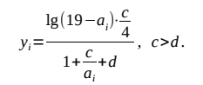

**Реалізація:**

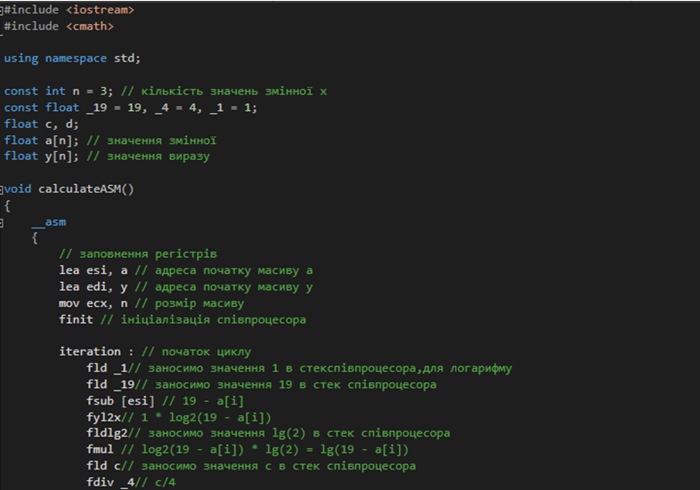

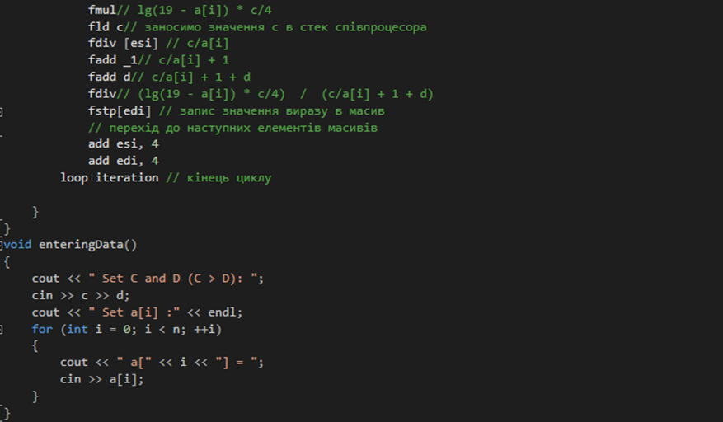

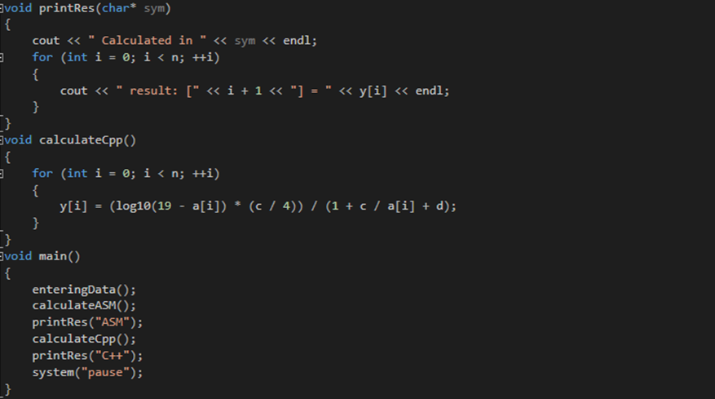

**Результат компіляції:**

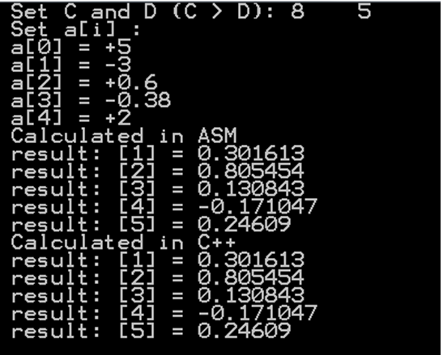

**Висновок:**

Я ознайомився із принципами роботи математичного співпроцесора і використав його можливості для обчислення трансцендентних функцій та реалізації розгалужень.